Stylist® Glattziegel Sanitärlüfter

Jacobi Dachziegel

Eigenschaften

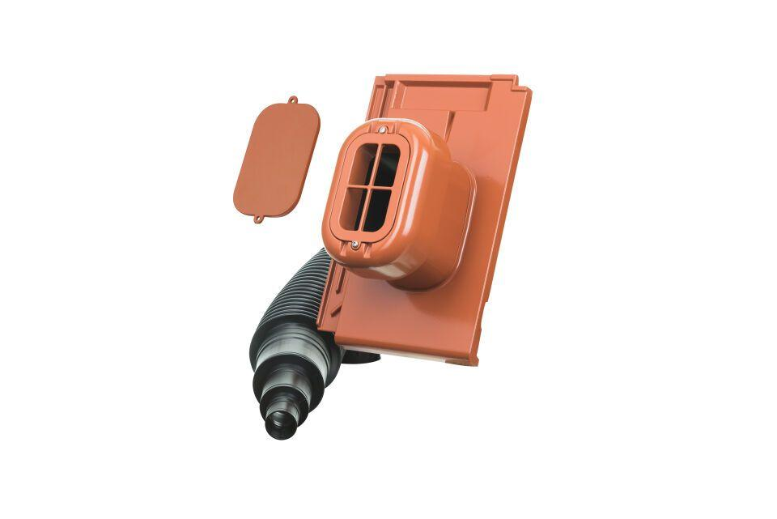

Art Dachziegel

Glattziegel

Art Formziegel

Lüftungspfanne

Farbton

anthrazit, braun, grau, hellgrau, natur, rot, schwarz

Oberfläche

pulverbeschichtet

Werkstoff

Aluminium

Breite (mm)

270,00

Länge (mm)

420,00

Durchmesser (mm)

125,00

Gewicht (kg)

4,10

Nennweite DN

125,00

Verpackung Teilgebindeeinheit

Karton

Regeldachneigung in °

≥ 25

Verpackung in Stück pro Kleinpäckchen/Schlauch

1

Deckbreite (cm)

23.1

Decklänge (cm)

33.6 - 35.6

Verpackung in Stück pro Palette

20